Муниципальное дошкольное образовательное учреждение
«Детский сад № 375 Краснооктябрьского района Волгограда»
400123, г.Волгоград, ул.Триумфальная, д.20, тел. 98-33-17, 28-33-16

ОБРАЗОВАТЕЛЬНЫЙ ПРОЕКТ

«И стоит ЗДЕСЬ танк навеки!»

в рамках Х регионального фестиваля проектов
«Мой край родной – Поволжье»,

Номинация: «История и культура родного края»

Волгоград, 2022
ПРИЛОЖЕНИЕ

Приложение 1. Фотоотчёт
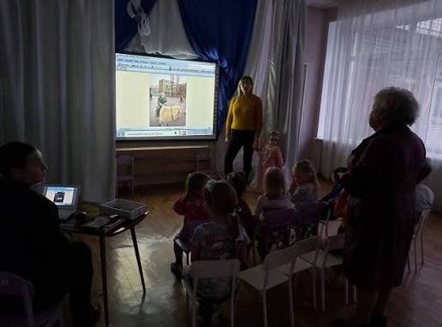

Мы узнаём историю Тракторного завода

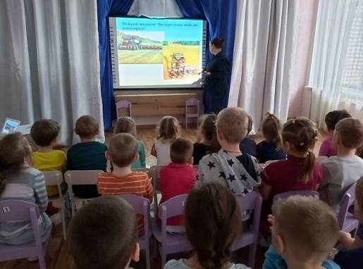

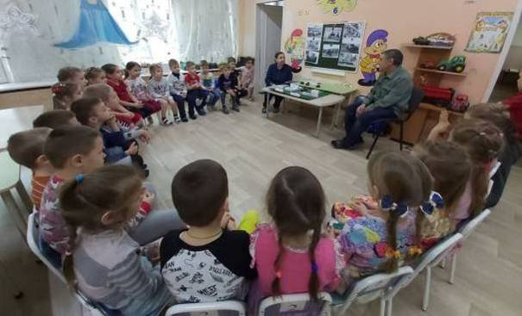
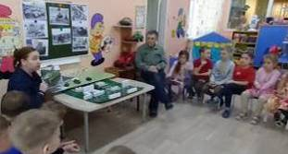
Мы собираем информацию

Мы встречаемся с работником завода

Мы изучаем историческое наследие и делаем сообщения

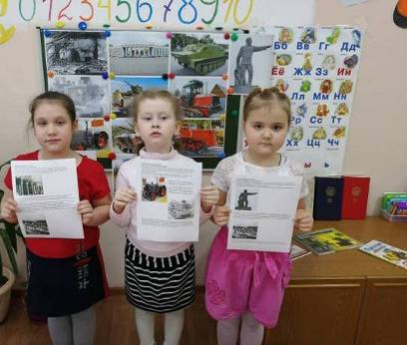
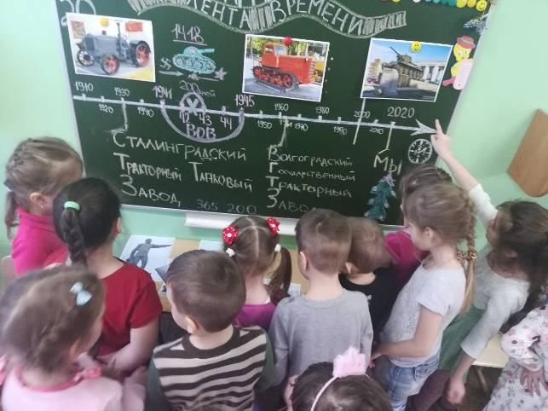

НОД «Лента времени»

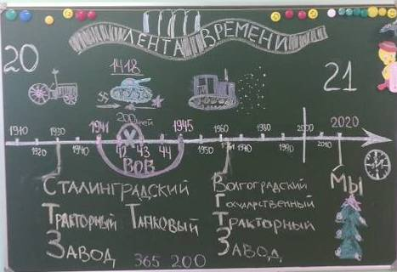

НОД «Лента времени»

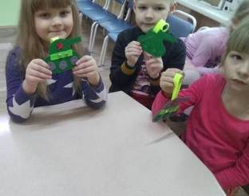
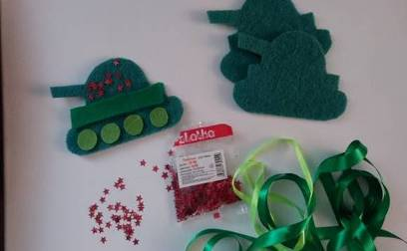
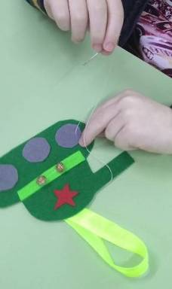

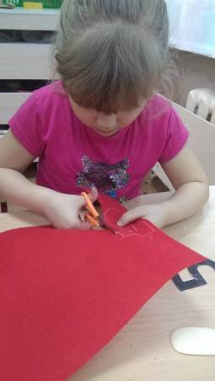

Мы делаем танки даже из фетра

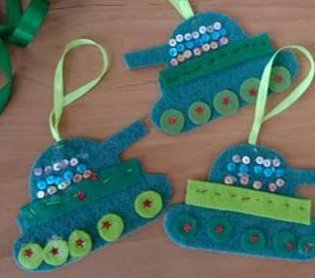

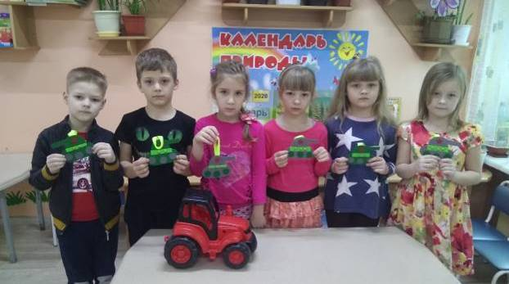

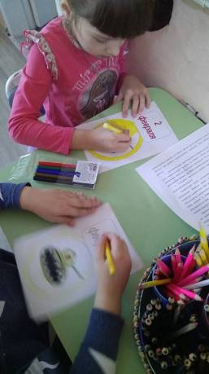

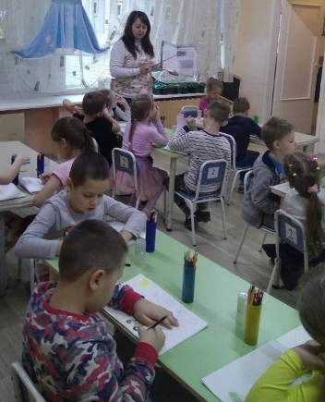

Мы рисуем войну и мир, танки и трактора….

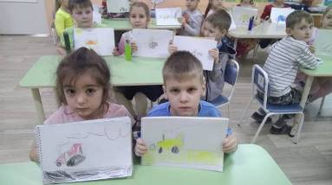
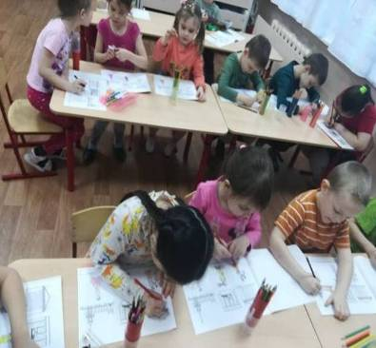

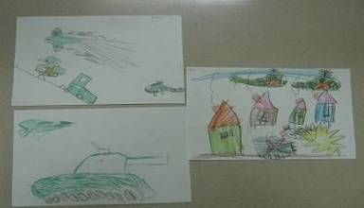
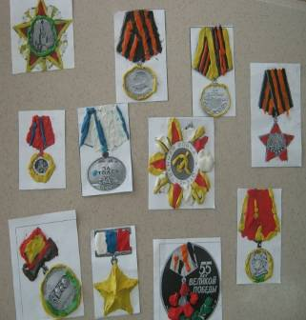
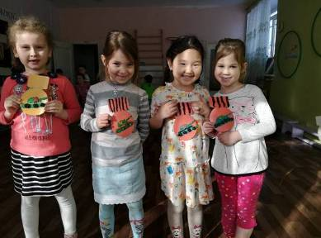

Мы рисуем пластилином
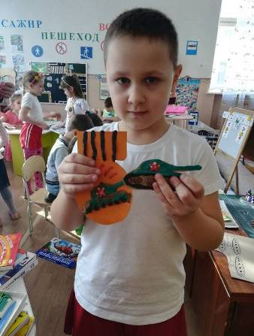

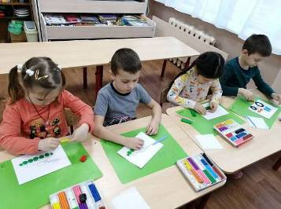

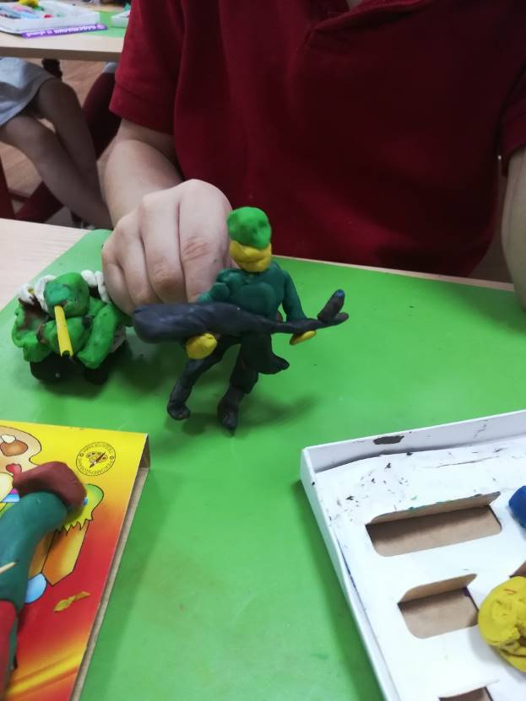

Мы лепим работников завода и защитников
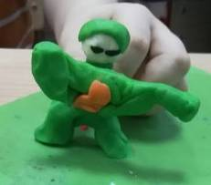

Мы конструируем из бумаги и картона

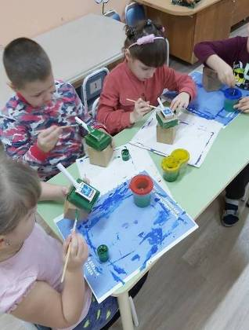

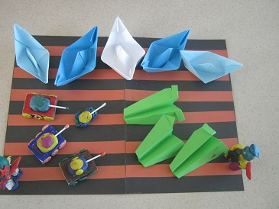
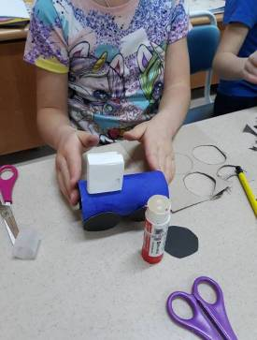
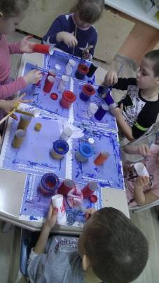

Творческое хобби семьи

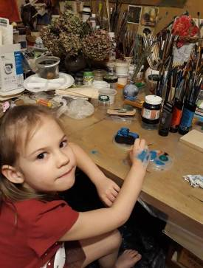
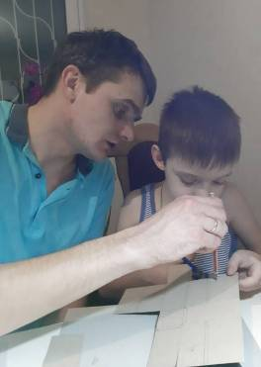

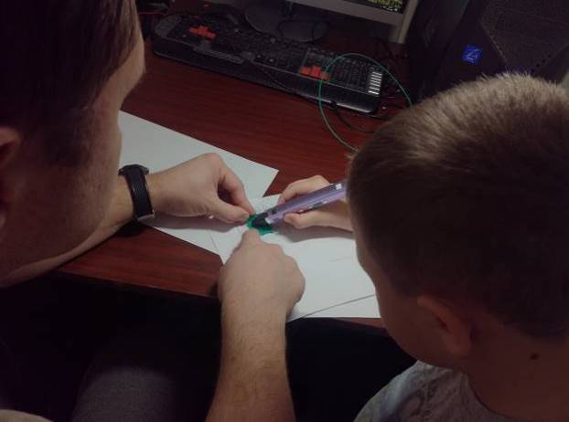

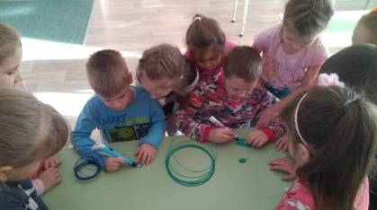

Вечер воспоминаний «Листая старые альбомы…»
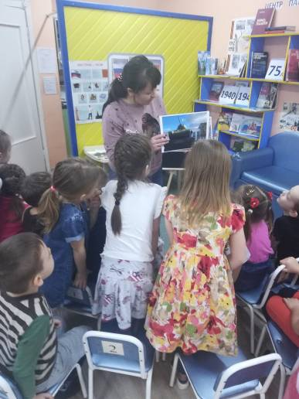
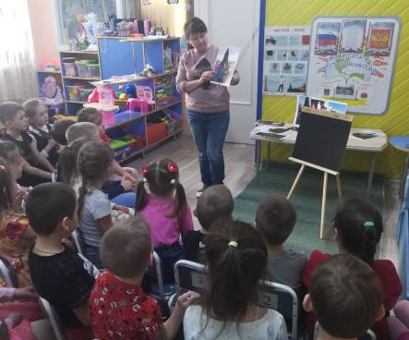
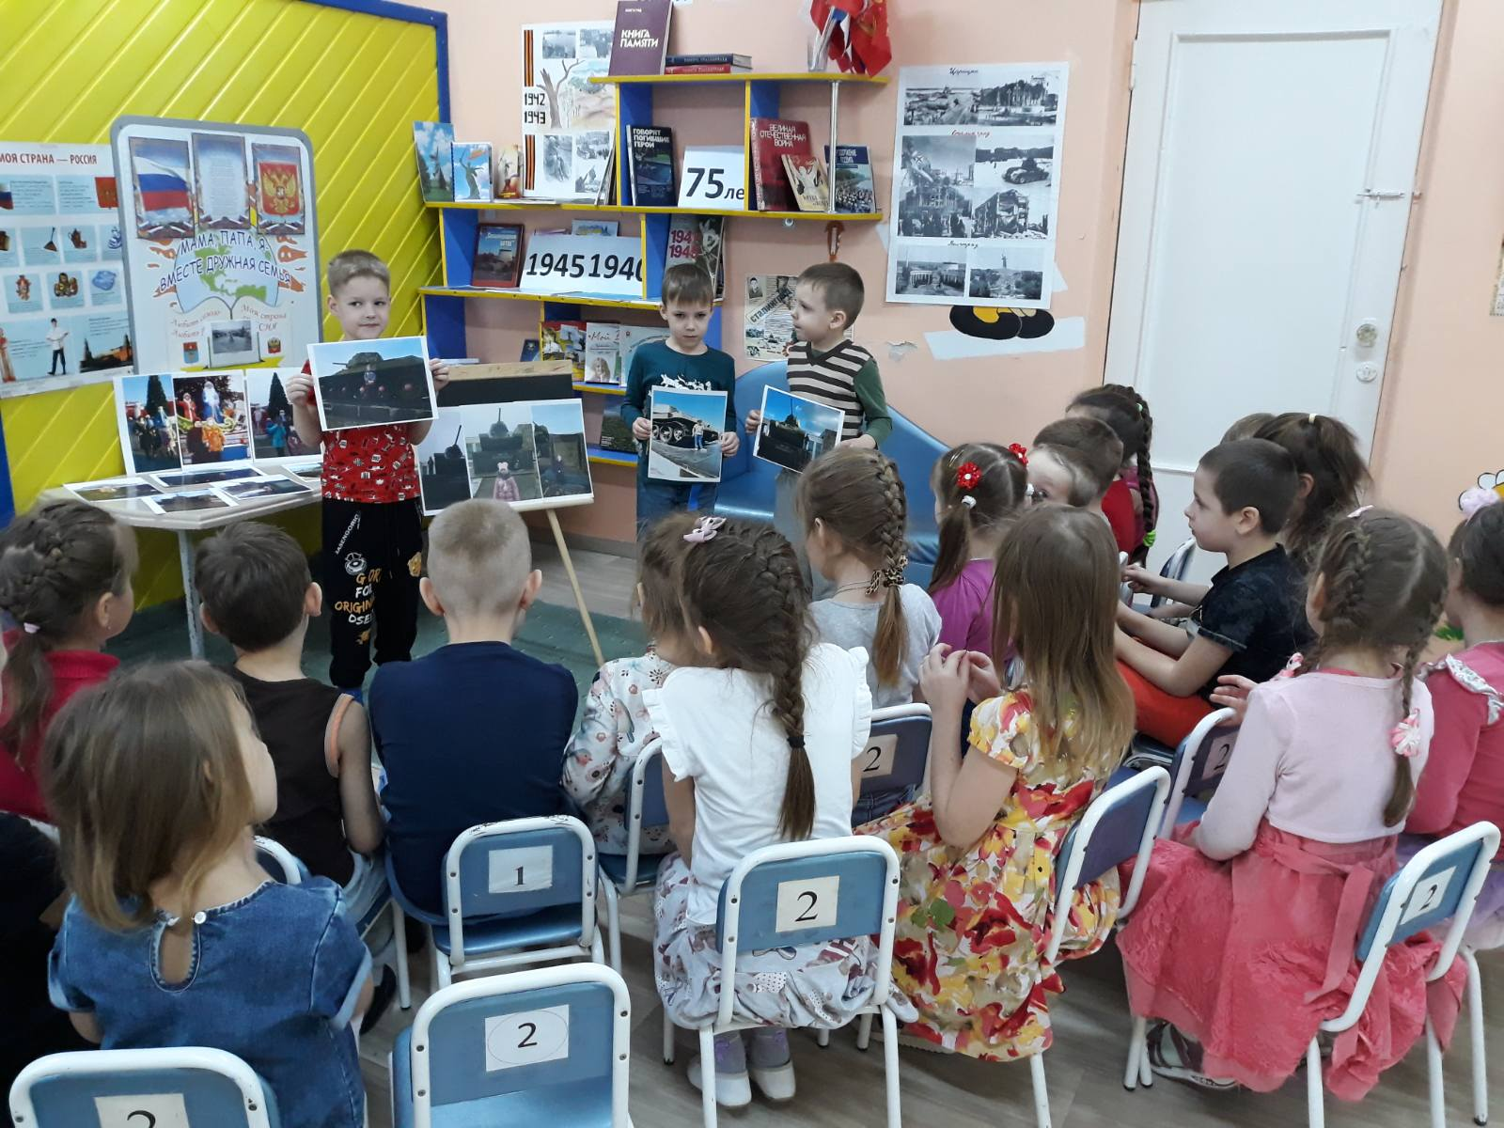
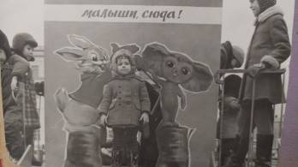
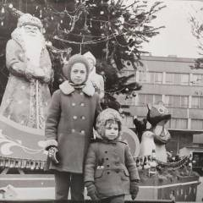
Флешмоб «И я там был…»

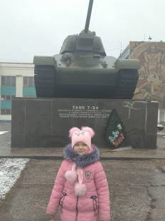
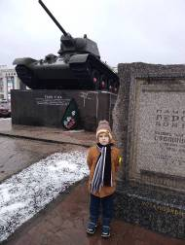

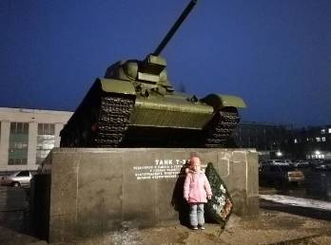

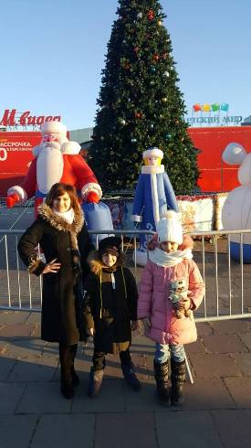

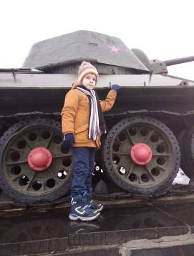

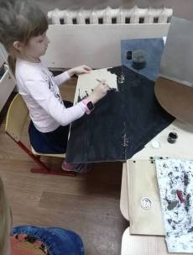

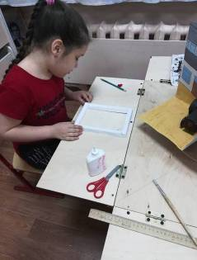
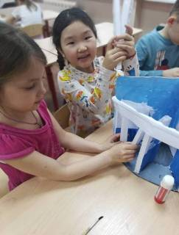

Мы собираем наш макет-конструктор «КОЛЕСО ВРЕМЕНИ»

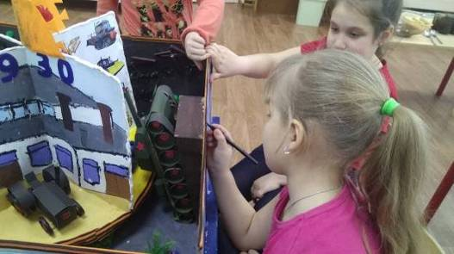

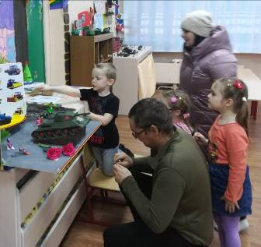

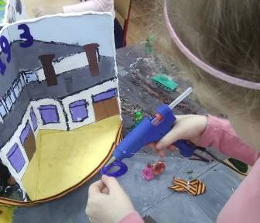

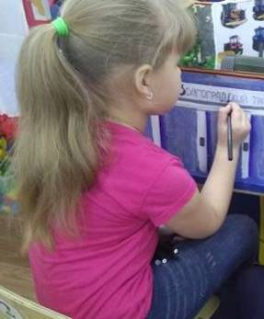

Мы собираем макет
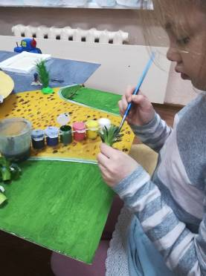
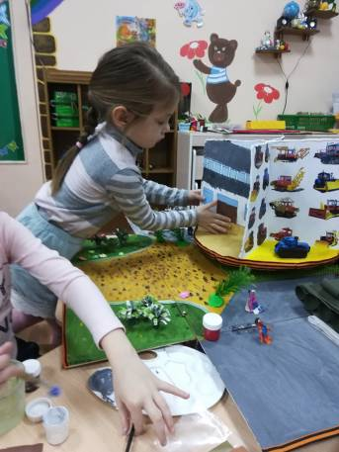
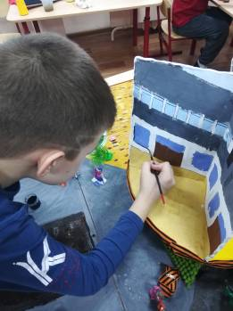
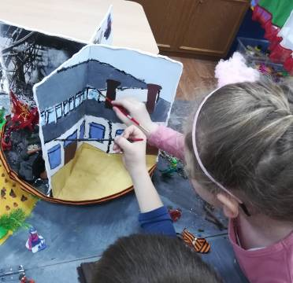
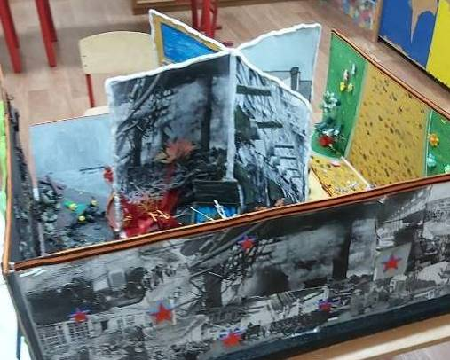

МЫ СОБРАЛИ МАКЕТ-КОНСТРУКТОР Тракторного завода!
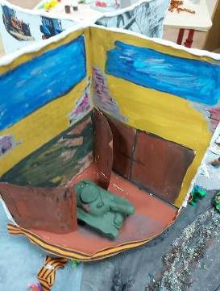
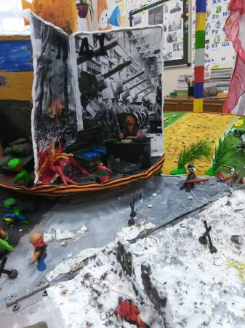
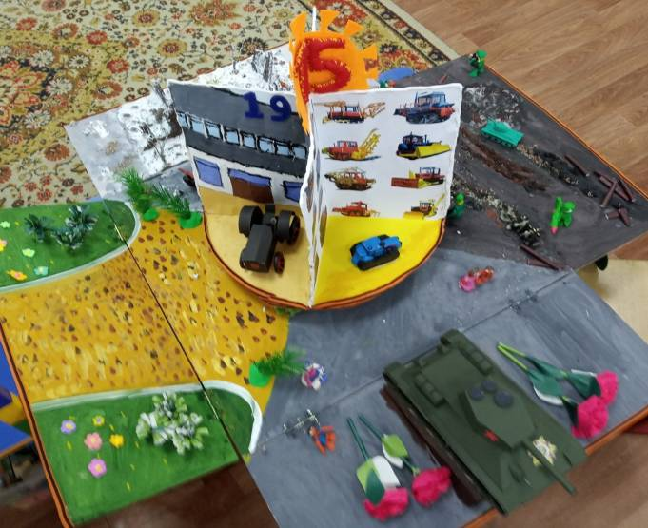
Мы показали СВОЙ макет-конструктор ВСЕМ и рассказали о тракторном заводе и о подвиге его работников и защитников!!!
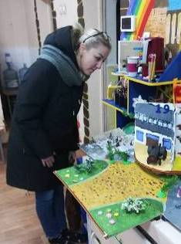

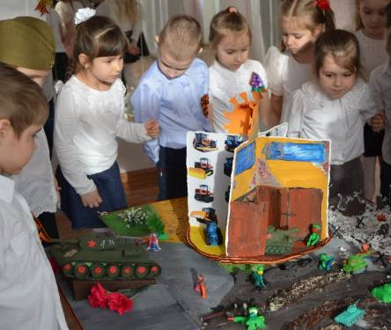

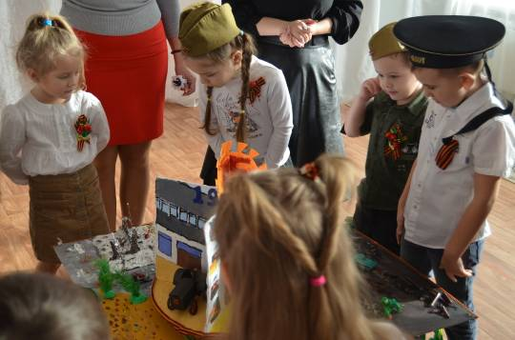

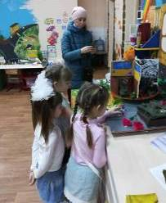

Торжественное мероприятие «Мы помним, мы гордимся!!!»

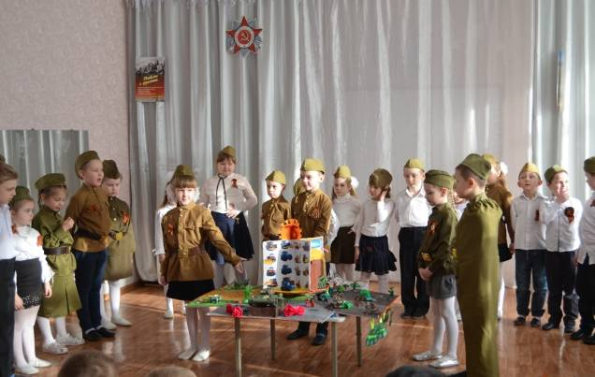

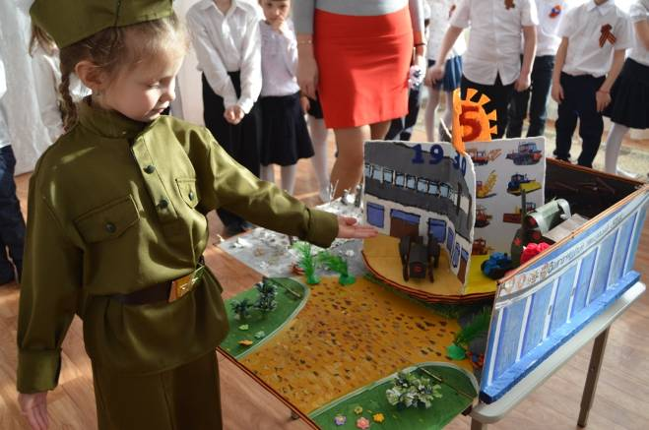

Центр Патриотики и мини-музей Сталинградской битвы
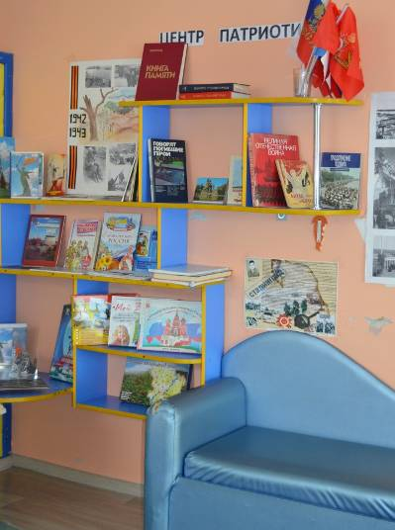

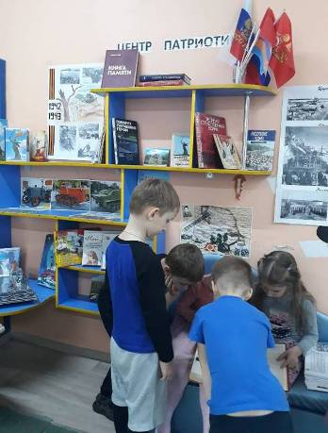

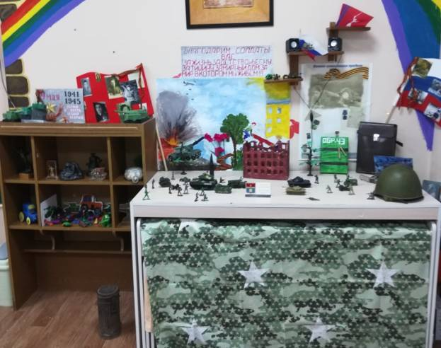

Приложение 2
Информационные сообщения воспитанников

Волгоградский тракторный завод. До войны
Раньше Волгоград назывался Сталинградом. В 1929 году там был построен Сталинградский тракторный завод, он стал первым тракторным заводом советской России. До этого в нашей стране не было заводов, которые делали тракторы, поэтому помогали нам его строить американские специалисты.

В июне 1930 года — с конвейера завода сошёл первый колесный трактор СТЗ-1, он был не сильно мощный и ездил на колесах. Наш первый трактор, был копией американского трактора.
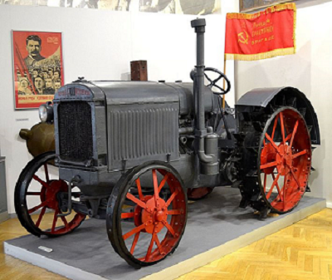

Завод был очень большой, там работало много людей. Поэтому они выпускали много тракторов (по 144 трактора в сутки).
В июле 1937 года завод перешёл на выпуск более сильных тракторов АСХТЗ-НАТИ, которые передвигались на гусеницах. Он был такой хороший, что в следующем году ему дали высшую награду на выставке в Париже.

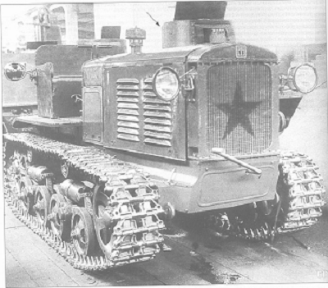

Еще на заводе стали выпускать легкий танк Т-26, он медленно ездил. Когда началась Великая Отечественная война, завод стал выпускать и ремонтировать более быстрые и сильные танки Т-34, и танковые двигатели. И стал очень важным поставщиком военной техники на фронт для наших военных. Всю войну наши солдаты ездили на этих танках. А волгоградцы днем и ночью работали на заводе, чтобы делать еще больше танков для фронта.

Подготовила семья Вероники Ас.

Тракторный завод им. Ф.Э.Дзержинского
В 1926 году Высшим советом народного хозяйства СССР было принято решение о строительстве в Сталинграде тракторного завода, первого в стране. Строительство тракторного завода началось в 1929 году. Строительство продолжалось 11 месяцев.
Перед центральной проходной завода в 1932 году был установлен памятник Ф.Э. Дзержинскому.
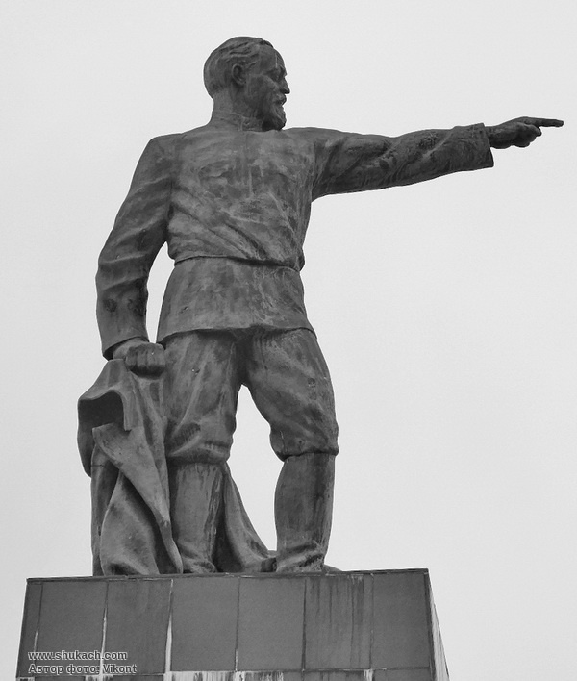

В строй действующих предприятий Сталинградский тракторный завод был введен в 1930 году. 20 апреля 1932 года освоена проектная мощность завода. С конвейера сходило 144 трактора в сутки.
В 1940 году завод получил задание организовать производство танков Т-34 и танковых дизелей В-2. К серийному номеру танков завод приступил в начале 1941 года. В годы Великой Отечественной войны завод осуществлял выпуск и ремонт танков.
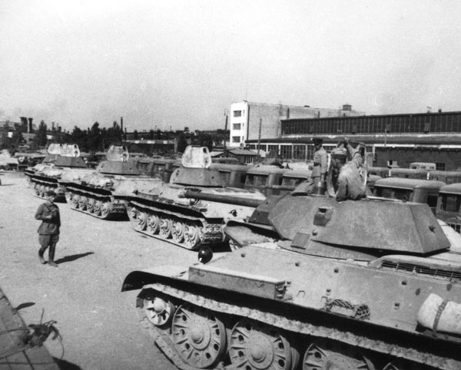

В сентябре 1942 года производство было остановлено из-за ожесточенных боев, проходивших на территории тракторного завода. После войны, завод вновь восстановил производств
Подготовила семья Юлии Ж.

История Тракторного завода. До войны.
В 20-х годах правительством СССР было принято решение о строительстве первого в стране тракторного завода. Строительство тракторного завода в Волгограде началось в 1929году. По просьбе трудящихся, предприятию присвоили имя умершего в 1926 году Ф.Э. Дзержинского. Завод был построен в рекордные сроки-понадобилось 11 месяцев.
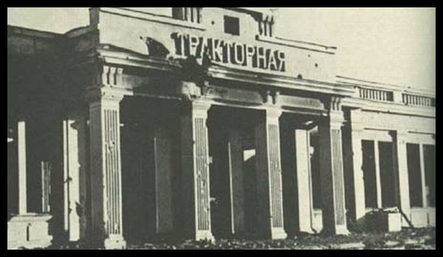
17 июня 1930 года Сталинградский тракторный завод им. Ф.Э. Дзержинского дал стране первую продукцию-с конвейера сошел колесный трактор СТЗ-1. На проектную мощность производство было выведено 20 апреля 1932 года: с этого времени конвейер выдавал 144 колесных машин в сутки.
С середины лета 1937 года Сталинградский тракторный завод приступил к производству гусеничных тракторов. К 17 июня 1940 года было произведено 25000 гусеничных тракторов.
Сталинградский тракторный завод является неотъемлемой частью отечественного танкостроения. В 1940 году было получено задание об организации производства средних танков Т-34-76 и двигателей В-2. Начать выпуск сталинградцы смогли в январе 1941 года.
В июле 1942 года Сталинградский тракторный завод дал продукцию танков Т-34-76, а также артиллерийских тягачей СТЗ-5.

Подготовила семья Полины Ч.

Приложение 3
Конспект занятия по продуктивной деятельности (лепка) для детей подготовительной к школе группы: ЛЕПКА «ТАНК Т-34»
Тема: Танк Т-34
Возраст:6-7(8) лет
Цель: создание условий для ознакомления детей со способом создания танка из пластилина посредством изготовления поделки «Танк-34»
Задачи:
Образовательные задачи:
1. формировать умение лепить танк конструктивным способом;
2. продолжать учить передавать признаки предметов в точности;
Развивающие задачи:
1. развивать овладение приёмами лепки;
2. продолжать развивать чувство цвета;
3. развивать моторику;
Воспитательные задачи:
1. Воспитывать патриотизма, чувство гордости за свою родину.
Предварительная работа: беседа на тему «Сталинградский тракторный завод»
Оборудование и материалы: педагогический образец, изображения танка; клеенка, салфетка, тарелочка, стека, пластилин.
Форма организации продуктивной деятельности: фронтальная.
Интегрированное занятие с элементами ФЦКМ.
Ход:
(Слайд 1) В: Здравствуйте, ребята!
Д: Здравствуйте, И.В.
В: Давайте улыбнемся. Пусть у всех будет хорошее настроение.
Д: Улыбаются
В: А с каким настроением вы пришли? Покажите жестами свое настроение.
Д: Показывают жестами (палец вверх - отличное, палец в сторону – хорошее, палец вниз – плохое).
В: Ребята, сегодня необычное занятие. Сегодня мы побудем в роли работников завода.
В: Недавно мы с вами познакомились с одним, он находится в нашем городе Волгограде, и вы его хорошо знаете.
(Слайд 2) В: Посмотрите на экран, ребята. Кто может расшифровать название завода по буквам?
СТЗ
Д: С – Сталинградский Т– Тракторный З – завод:
(Слайд 3) В: Верно, ребята. Мы побудем с вами работниками. «Сталинградского тракторного завода». Мы умеем с вами читать, поэтому сможем название прочитать на слайде.
(Слайд 4) В: А кто скажет, что выпускал этот завод?
Д: Трактора.
В: Ребята, послушайте внимательно загадку. Вы должны отгадать ее, и понять, что еще выпускал в годы войны Сталинградский тракторный завод.
Гусеницы две ползут,Башню с пушкою везут
Д: Танк.
В: Верно, но в он выпускал знаменитые танки Т-34.
В: Ребята, из чего мы уже делали модель танка Т-34?
Д: Чертеж в альбоме, из картона.
В: Посмотрите на стол, какой материал лежит перед вами, из чего сегодня мы будем делать модель танка?
Д: Пластилин, стека, дощечка для лепки.
В: Кто мне скажет, как будет называться наше занятие?
Д: Лепка Танка Т-34
В: Кто мне скажет, что мы будем делать сегодня на занятии?
Д: Лепить танк из пластилина и узнаем историю танка Т-34

В: Сегодня ребята, мы не только будем с вами рабочими, которые делают танк, но и еще послушаем небольшую историю про него. Некоторые ребята подготовили рассказ. Послушаем их.
(Слайд 5) Глеб: Место расположения: у Тракторного завода.
Тракторный завод им. Ф. Э. Дзержинского с началом войны стал выпускать танки Т-34. В 1942 г. здесь производился ремонт и восстановление танков, поступавших с оборонительных рубежей Сталинграда.
(Слайд 6) Максим: В 1944 г. один из таких танков, участвующих в обороне и в наступательных боях по уничтожению окруженной вражеской группировки, установлен на площади как памятник.
(Слайд 7) Алиса: В 1964 г. сооружен существующий постамент под танк.
На облицовке из гранита надпись:
«Танк Т-34 установлен в память о героических трудовых и боевых подвигах рабочих Волгоградского тракторного завода в годы Великой Отечественной войны 1941—1945 гг.»
В: Спасибо, ребята, что смогли подготовить такой рассказ. Было интересно.
В: Кто мне скажет, где выпускали этот танк?
Д: На Сталинградском Тракторном заводе.
(Слайд 8) В: Если вы не помните, ребята, то посмотрите на слайд. Вы увидите, что этот танк находится на площади Дзержинского, рядом с Диамантом, куда вы любите ходить с родителями.
В: Кто-то фотографировался рядом с этим танком?
Ребята заранее принесли фотографии и показывают всей группе.
В: Спасибо, ребята, было очень интересно посмотреть ваши фотографии.
Значит некоторые уже знали про этот танк раньше.
В: Зачем его установили? Кто слушал внимательно, сможет ответить.
Д: Танк установили в память о погибших героев рабочих.
В: Все верно, сколько длилась эта война? Кто может назвать дату начала и дату окончания войны.
Д: Война длилась 4 года. С 1941 – 1945.
В: Да, в этом году мы будем отмечать круглую дату победы – 75 лет.
В: Посмотрите, пожалуйста, на картину (демонстрация картины с изображением танка). Что на ней изображено? Из каких частей состоит танк
Д: Гусеницы, корпус, башня, пушка
В: Предлагаю Вам составить рассказ про танк.
Д:Танк - это боевая машина. Состоит танк из пушки, башни, корпуса, гусеницы. Благодаря гусеницам танк может передвигаться по бездорожью. У танка прочная броня, она защищает его от вражеских снарядов. Танк вооружен пушкой. Пушка установлена на вращающейся башне. Пушка может стрелять в разные стороны. Попасть в танк можно через люк. Танком управляет танкист.
В: послушайте стихотворение про танк.
Везде, как будто вездеход, На гусеницах танк пройдет.
Ствол орудийный впереди, Опасно, враг, не подходи!
Танк прочной защищен броней И сможет встретить бой!
Воспитатель: Да, ребята, танк, действительно, замечательная боевая машина. И в параде 9 мая танки которые были выпущены на нашем заводе и другая военная техника по традиции обязательно принимают участие. Давайте мы попробуем показать, какая техника пройдет по Красной площади в День Победы под марш Славянки.
Включается марш Славянки

Физкультминутка «Летает, плавает, шагает»

В: Предлагаю каждому сделать модель танка из пластилина. Будет напоминать нам о подвигах и труде тех рабочих, отдавших жизнь ради нашего будущего.
В: Для начала мы должны с вами повторить правила безопасности работы с пластилином и стеком.
- Перед началом работы, внимательно осмотри зону, чтобы все лежало на своих местах.
- Соблюдай порядок на своем рабочем месте.
- Перед началом работы с пластилином засучите рукава.
- Пластилин и стеку нельзя подносить к лицу, брать в рот, засовывать в уши и волосы.
- Клади пластилин на специальную дощечку. Лепку выполняй только на дощечке. Не разбрасывайте пластилин по столу, не роняйте на пол.
- Не касайтесь грязными руками лица, глаз, одежды. Не трогайте тетради, книги, ластики – везде будут жирные пятна.
- Перед началом работы нужно смочить руки водой, тогда пластилин не будет липнуть к рукам.
- При работе используя стеки-ножи для пластилина, вытри их сразу после работы. Стеки нужно каждый раз протирать.
- Перед работой разогрейте пластилин в руках. Развинать сразу весь кусок тяжело и неудобно, поэтому отделите небольшую часть, разомните, потом следующую.
- После работы вытри руки салфеткой, потом помойте руки тёплой водой с мылом. Подкладную доску и стеки тоже следует вымыть водой.
- Храните пластилин и стеки в коробочке.
В: Теперь повторив все правила, предлагаю приступить к работе.
В: Вы смотрите, что делаю я, и повторяете за мной.
1. Берем целый кусок темно-синего пластилина (или зеленого на выбор ребенка) и катаем шар;
2. Ладошками приплющиваем его и делаем параллелепипед (это объемный прямоугольник, активизирую словарь детей, выравниваем - корпус танка;
3. Берем половинку голубого пластилина (или светло-зеленого) и тоже катаем из него шар;
4. Ладошками приплющиваем его и делаем из него куб, выравниваем - поворотная башня;
5. Скрепляем две полученные части.
6. Берем оставшуюся часть голубого (светло-зеленого) пластилина и делаем из него толстый жгутик-пушка;
7. Прикрепляем пушку к поворотной башне;
8. Берем черный пластилин и делаем из него черные шарики, потом сплющиваем их и прикрепляем;
9. Делаем жгутики для гусениц, прикрепляем.
Д: Дети повторяют за воспитателем.
В: Молодцы ребята, вы справились с задачей и выполнили план рабочий по выпуску танков.
В: Кто мне скажет, как называлось наше занятие?
Д: Лепка танка Т-34
В: Что мы делали на занятии?
Д: Слушали историю танка т-34, рассказывали ребята. Лепили из пластилина.
В: Откуда выпускали танки? Для чего?
Д: Танки выпускали для отправки солдатам на войну. Выпускали их в Сталинградском тракторном заводе
В: Предлагаю вам устроить выставку ваших работ.
Д: Выходят ребята с первого стола
Выходят ребята со второго стола
Выходят ребята с третьего стола…
Рефлексия

Приложение 4

Авторская песня «НАШ ЗАВОД»

Кино идёт, смотри «ЗАВОД».
Всё про него МЫ Вам расскажем.
И нет проблем, расскажем всем,
И на макете всё покажем.

Тридцатый год, далёкий год,
ЗАВОД построен в СТАЛИНГРАДЕ.
Кричим: «УРА!» - Здесь трактора
Выходят, словно на параде».

ПРИПЕВ:
Наш ТРАКТОРНЫЙ ЗАВОД,
Тебя работа ждёт.
Всегда тобой МЫ будем все гордится!
И в мирные года, и враг придёт когда,
Ты выручаешь нас, как чудо-птица!

Пришла война – в беде страна,
Завод решил помочь танкистам.
Наш СТАЛИНГРАД освободят!
Броня крепка и танки наши быстры.

ПРИПЕВ:

Ты вспоминай Победный май.
С тех пор ЗАВОД наш изменился.
Опять: «УРА! – Здесь трактора».
Как будто заново родился!

ПРИПЕВ:

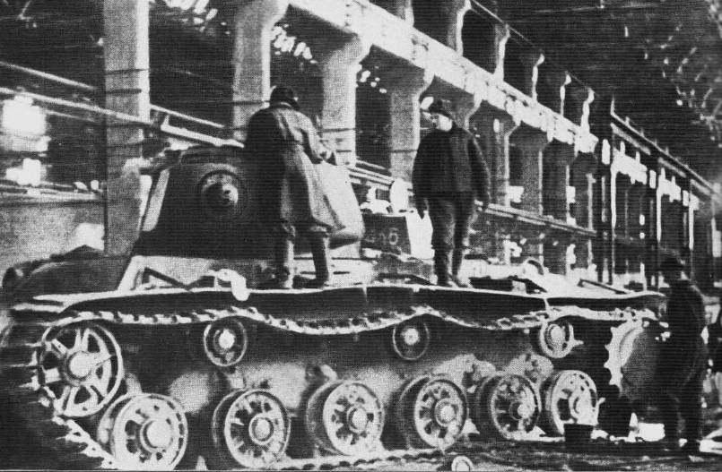

Приложение 5

Презентация макета-конструктора «КОЛЕСО ВРЕМЕНИ» для родителей группы
Участники: воспитанники, воспитатели
Гости: родители.
ХОД МЕРОПРИЯТИЯ
Выходят воспитанники группы, становятся в полукруг и поют авторскую песню «Наш завод»
1 ребёнок: Здравствуйте, родители! Сегодня мы подготовили для вас торжественный отчёт нашего совместного проекта
2 ребёнок Этот проект мы делали вместе с вами наши любимые родители, воспитателями, с ребятами другой группы. Это время мы провели увлекательно, поучительно и главное с результатом.
3 ребёнок: Мы узнали много нового, проделали большую работу, встретились с интересными людьми.
Ведущий: Не было ни одного дня, когда дети вносили вклад в этот проект, и мы не запечатлели это. Поэтому, просим вашего внимания, для того, чтобы посмотреть на весь процесс работы ваших трудолюбивых детей.
1 ребёнок: В нашем проекте столкнулось три времени: прошлое, настоящее и будущее.
2 ребёнок: Прошлое, как всем известно – это Великая Отечественная Война. Она началась 22 июня 1941 года в 4 часа утра вероломным нападением немецко-фашистских войск гитлеровской Германии на СССР, и продолжалась 3 года 10 месяцев и 18 дней или 1418 дней и ночей.
3 ребёнок: Настоящее, когда наступило другое тяжелое время, время когда нужно было выжить в разрухе, которую оставили фашистские войска.
Ведущий: И будущее, которое протекает сейчас. Протекает мирно, благодаря защитникам нашей родины, которые стояли насмерть, отважных и храбрых воинов.
1 ребёнок: Эта война задела и наш город. Жесточайшие бои проходили на территории тогда еще Сталинграда. Одним из важных мест в окончании войны был Сталинградский тракторный завод. Он играл так же свою роль в этой войне. Благодаря отважным рабочим на фронт отправлялись мощные советские танки Т-34.

Дети рассказывают стихотворения, на фоне в презентации фотографии людей напротив завода и танка Т-34.
Ребенок 4: Т-34 - легенда страны. Страх для фашистов и для войны.
Наши танки горели, тонули в бою, Но после ремонта - снова в строю.
Ребенок 5: Экипажи горели, но выживали, А немцы от страха все дальше бежали;
От вида и мощи нашей брони, От выстрелов - ноги в Берлин понесли.
Ребенок 6: Тридцатьчетверки фашистов всех гнали -
Откуда так гордо они начинали. В странах цветами встречали танкистов,
Знали, что крах пришел для фашистов. Мы победили! Уже над Рейхстагом
Наши стоят, любуются флагом - Знамя Победы, что водрузили,
И верится в то, что мы победили. И верим сейчас в нашу Победу.
Ребенок 7: Всем низкий поклон - особенно деду, Кто в танке горел, тонул, был расстрелян,
Но танк остался - он не потерян, На пьедестале - легенда страны
Стоит наш красавец, любуемся мы, Когда в день Победы проедет опять
По площади - будем его цветами встречать!
1 ребёнок: Проект, который готовился на протяжении нескольких месяцев, был посвящен истории ныне Волгоградского тракторного завода.
2 ребёнок: Команда ребят, сейчас подробно расскажет вам об этом проекте.
Идет презентация, дети рассказывают о продукте
Ребенок 8: Наша команда ребят из группы Ромашки и Сказка представляет проект"...". Перед вами стоит продукт нашей работы - макет Тракторного завода.
Ребенок 9: Макет тракторного завода мы разделили на 4 зоны. Это и показывает, как развивается Тракторный завод с года его создания.
Ребенок 10: Первая зона - довоенная. В этой зоне можно увидеть, какой был завод, когда его только построили. Обговаривалось создание завода долго, но благодаря специалистам он был построен в кратчайшие строки в 1930 году и был готов к производству тракторов.
Ребенок 11: Около завода можно увидеть модель самого первого колесного трактора СТЗ-1, который выпустили 17 июня 1930 года. Этот трактор сделала я со своим воспитателем. Кабина и ходовая часть сделана из картона, колеса из пластилина.
Ребенок 12: Вторая зона – военная. Фоном этой зоны мы сделали из фотографий танком, которые стали выпускать на этом заводе. Танки т-34,которые только выпустили с конвейера и были готовы защищать нашу страну.
Ребенок 13: Еще можно увидеть, как рабочий трудиться на станке в такое трудное и опасное время для страны, когда вот-вот может прилететь граната. Можно заметить ниже модели танков, которые мы сделали в разных техниках: из 3Dручки, мыла и пластилина. А так же солдаты, которые сделаны из пластилина, защищающие завод.
Ребенок 14: Третья зона – послевоенная. В то время было всем тяжело. От завода практически ничего не осталось. Танки все еще выпускали и отправляли на фронт в другие города.
Ребенок 1: После войны от Тракторного завода практически ничего не осталось, только разруха. Благодаря силе духа и борьбы за свое будущее народ начал ставить город на ноги.
Ребенок 2: Добровольно люди пошли отстраивать школы, сады, больницы. Не исключением стал и Сталинградской тракторный завод. Он был первый необходимости для того чтобы его построили. Так как город нужно было ставить на ноги.
Ребенок 3: Четвертая зона – наше время. На перегородке можно увидеть фотографии разных новейших тракторов ДТ-75, ДТ-75Н, Т-100. Рядом стоит модель гусеничного трактора т-100 который я сделала из пластилина.
Ребенок 74: Ниже можно увидеть площадь,на которой стоит знаменитый памятник танк Т-34, выпускаемый в годы Великой Отечественной Войны. Собрана эта модель из картона вместе с воспитателем. Мы возложили цветы к памятнику в память о доблестных воинах и работников завода, мы чтим их отвагу и труд , в то страшное для всех время.
Все: Мы помним. Мы гордимся.

Ведущий: Спасибо ребята, продукт, который вы нам предоставили, был очень подробный и красочно показывает историю Тракторного завода и города в целом в прошлое, настоящее и будущее время.
Ведущий: Ребята хотят показать свою благодарность с помощью песни.
Выходят ребята группы сказка и ромашки, становятся в полукруг и поют песню «Благодарим солдаты вас»
Ведущий:Не забывай те грозные года, Когда кипела волжская вода.
Земля тонула в ярости огня, И не было ни ночи и ни дня.
Ведущий: Сражались мы у волжских берегов, На Волгу шли дивизии врагов,
Но выстоял великий наш солдат, Но выстоял бессмертный Сталинград!
Ребенок 1: Поклонимся великим тем годам, Тем славным командирам и бойцам,
И маршалам страны, и рядовым, Поклонимся и мёртвым, и живым, —
Всем тем, которых забывать нельзя, Поклонимся, поклонимся, друзья.
Ребенок 2: Всем миром, всем народом, всей землёй —
Поклонимся за тот великий бой.
Ребенок 3: Мы помним, мы благодарны людям, которые отдали свои жизни за чистое небо над головой,
мы благодарны всем тем, кто подарил нам мир на земле ценой своей жизни.

Приложение 6

Сценарий итогового мероприятия «Мы помним! Мы гордимся!»,
посвященного годовщине Победы в Сталинградской битве

Задачи:
➢ Актуализировать и уточнить знания детей о Сталинградской битве, ее значении в ходе Великой Отечественной войны.
➢ Систематизировать и обогащать знания детей о зданиях -свидетелях Сталинградской битвы / «Волгоградский тракторный завод им. Ф.Э. Дзержинского»/
➢ Презентовать результаты проекта «И поставлен СЮДА танк!»
➢ Создавать условия для формирования патриотизма, стремления знать историческое прошлое своего города.
➢ Воспитать любовь к Родине, уважительное отношение к исторической памяти народа, чувство гордости за свой город на примере героических поступков людей в военное время, воспитывать уважительное отношение к старшему поколению, памятникам войны.

Ход мероприятия:
Музыкальный зал празднично украшен ко дню 2 февраля
Ведущий:
-Сегодня мы отмечаем 77 годовщину разгрома советскими войсками немецко-фашистских войск в Сталинградской битве. 23 августа фашистские танки, прорвав нашу оборону, вышли к Сталинграду. И в этот же день, в 16 часов 18 минут, сотни немецких самолётов обрушили на город свой смертоносный груз. Над Сталинградом поднялись многометровые языки пламени. Горели дома, как свечи, вспыхивали деревья, плавился асфальт, и сам воздух стал горячим, обжигал лёгкие. Город весь окутался дымом - зарево горящего Сталинграда было видно на десятки километров. Десятки тысяч мирных жителей погибли в этот страшный день...
Видеоролик «Авианалёт на Сталинград»
Ведущий
-После налёта генералы доложили Гитлеру: «Сталинграда больше нет! Всё живое в нём уничтожено. И получили приказ: «Взять город!». Гитлеровцам казалось, что они сломили Сталинград, сломили волю его защитников. Но, город, лежавший в руинах, не сдался, и его воины, рабочие его заводов отстаивали каждую пядь обожжённой огнём, искромсанной сталью земли. Даже ценой своей собственной жизни.
1 ребенок:
От рожденья земля не видала
Ни осады, ни битвы такой,
Содрогалась земля, и краснели поля,
Всё пылало над Волгой-рекой.
2 ребенок:
В зное заводы, дома, вокзал,
Пыль на крутом берегу.
Голос Отчизны ему сказал:
Город не сдай врагу.
Верный присяге русский солдат,
Он защищал Сталинград.
Ведущий:
-Советские солдаты сражались за каждую улицу, за каждый дом, каждый этаж, за каждый камушек родной земли. Громадный город на Волге был разрушен полностью. В центральной его части не осталось ни одного целого здания.

За время битвы в Сталинграде было уничтожено:
- 48 заводов
- Все зелёные насаждения в городе протяжённостью 100 км
- 2 ж/д вокзала
- 16 школ
- 4 вуза
- 120 детских садов,
- 68 детских яслей
- 14 театров и кинотеатров
- 60 библиотек
- 12 больниц.
Людям казалось, что восстановить этот город невозможно. Но все же было решено отстроить город практически заново. Не было жилищ, не работал транспорт, заводы были разрушены, земля была напичкана неразорвавшимися минами, бомбами и снарядами (которые находят по сей день). Но вся огромная страна пришла на помощь героическому городу.
Современный Волгоград – крупный промышленный и культурный центр на реке Волге.
3 ребенок:
На Волге возродился град
Еще прекрасней и чудесней.
Для нас он – прежний Сталинград.
Его не вычеркнешь из песни.
Чтоб мир надолго сохранить,
Чтоб сердце болью не щемило,
Народ, умевший победить,
Обязан помнить все, как было.
Пусть будет счастлив наш народ,
Пусть жизни радуются дети,
Но строго помнят наперед –
Они теперь за все в ответе. (Аржанов И. Г.)
Ведущий:
-На архитектурном облике нашего города навсегда остался отпечаток Сталинградской битвы. И сколько бы лет ни прошло, человек, оказавшийся в городе, почувствует отзвук минувших событий ВОВ.
Дети нашей группы заинтересовались зданиями, которые были свидетелями той жестокой битвы, а именно ТЗР.
Презентация проекта «И поставлен СЮДА танк!»
Наш проект мы назвали «И поставлен СЮДА танк!».
Ребята с родителями участвовали в мероприятии Маршруты выходного дня ««Волгоградский тракторный завод им. Ф.Э. Дзержинского».
Они отправлялись к выбранному зданию, фотографировались и готовили сообщение о нём.
Этой информацией мы хотим поделиться с Вами.
Ребенок 1:
Целью нашего проекта было расширение знаний об истории создания Волгоградского тракторного завода, создание и конструирование макета завода до войны, во время войны и после войны, так как завод работал всегда!
Ребенок 2:
Есть город средь российского Поволжья;
Он - символ мужества, победы славный знак,
Где двести дней пропитывался болью
Курган Мамаев от бесчисленных атак...
И баржи под обстрелом Волгу тёрли,
И танки делал тракторный завод.Муку молола мельница Гергардта,
И знал боец, что Родина зовёт!
Ребенок 3:
Знакомьтесь, Волгоградский тракторный завод имени Дзержинского. Макет – конструктор тракторного завода делали все: дети подготовительной группы, воспитатели, родители. Саму коробку нам помог сделать папа Чубаревой Виктории Николай. Он отлично конструирует из дерева то, что могут написать или рассказать. Ребята, вы слышали о таком заводе?
Дети: ответы детей.
Ребенок 1:
В 30-е годы завод назывался Сталинградским тракторным заводом. Завод-это целый мини-город, потому что на нем работает много людей разных профессий. Наш макет «Колесо времени» разделен на четыре сектора, как и колеса у трактора, всего их четыре! И они движутся, как и наша центральная часть в макете. В начале макета сделаны проходные тракторного завода. Ребята, а вы знаете, что такое проходные?
Дети: ответы детей (то место, где можно пройти на завод).
Ребенок 2:
Первый сектор-начало производства первой продукции тракторного завода. Это были трактора! На колесах. Они помогали людям, в колхозах трудится на полях, выращивать пшеницу, рожь, ячмень. Это мирное время. Трактор на этом макете сделал Я, Ушаков Кирилл. Мы вместе с папой сконструировали этот трактор и принесли в садик. Девочки из группы «Сказка» и «Ромашки» слепили из воздушного пластилина цветочки, раскрасили гуашевыми красками площадь.
Ребенок 3:
17 июня 1930 года с конвейера завода сошёл первый колесный трактор. С конвейера сходило 144 трактора в сутки. Позже завод перешел на выпуск гусеничных тракторов. Как вы думаете, для чего нужны трактора?
Дети: ответы детей (вспахивать землю, сеять зерно, убирать сорняки, проходить сложные участки дороги).
Ребенок 1:
Второй сектор-начало Великой Отечественной войны, завод осуществлял выпуск и ремонт танков Т-34, Т-72, а также танковых двигателей. Тракторный завод был одним из основных поставщиков военной техники на фронт. В 1942 года производство завода было окончательно остановлено, когда бои шли уже непосредственно на заводе. Зимние развалины, которые расположены на этом секторе выполнены Черниковой Полиной из пенопласта, воздушного пластилина и гуашевых красок.
Ребенок 2:
Третий сектор-В 1945 году завод постепенно стали восстанавливать. Он стал также выпускать свою продукцию - танки.
Ребенок 3:
Четвертый сектор-это продукция тракторного завода. На самом главном секторе сделан символ нашего макета памятник танка-Т-34.
Ребенок 1:
Уважаемые гости! Наша защита завершена. И в конце хотим вам подарить песню.
Дети исполняют
авторскую песню «Наш завод» на мелодию песни «О той Весне»
Ведущий:
- Мы считаем, нам удалось достичь цели, потому что во время работы над данным проектом, мы многое узнали о Волгоградском тракторном заводе, мы предоставили подробную информацию о заводе до войны, во время войны и после его восстановления.
Наш проект, наш макет- конструктор «Колесо времени»-это низкий поклон нашим воинам, наше спасибо за мир.
Песня "На Мамаевом кургане тишина" (исполняют педагоги)
Ведущий:
-С большой болью в душе мы скорбим о тех, кто не вернулся с поля боя. Минутой молчания почтим память о них.
Вспомним всех поимённо,
Горем вспомним своим.
Это надо не мёртвым,
Это надо живым!
Минута молчания
Ведущий:
-День 2 февраля – это праздник, это день нашей Победы, это день памяти. И каким бы ни выдался день 2 февраля, каждый год с утра до вечера идут люди к священным памятным местам, несут цветы, венки, плачут, склоняют головы. Каждый помнит по-своему. Но обязательно помнит.
Ребенок 1:
Прошла война, прошла страда,
Но боль взывает к людям:
Давайте, люди, никогда
Об этом не забудем.
Ребенок 2:
Пусть память верную о ней
Хранят, об этой муке,
И дети нынешних детей,
И наших внуков внуки.
Ведущий:
-Мы надеемся, что о подвиге наших солдат будут помнить и взрослые и дети. Мы не имеем права забыть о тех, кто сражались ради того, чтобы мы сейчас жили. Мы обязаны всё помнить.
Ребенок 1:
Пройдут года, потом десятилетия,
Но вечно будет помнить вся земля
Великую Победу в 43-ем
Тот славный день- 2 февраля!
Ребенок 2:
Пусть больше здесь не будет войн,
И не пойдут солдаты в бой.
Пусть бьется сердце Волгограда.
Ребенок 3:
Солнце Родины любимой
Озаряет всё вокруг,
И взлетает белокрылый
Голубь мира с наших рук.
Ты лети , лети по свету,
Голубь наш, из края в край!
Слово мира и привета
Всем народам передай!
Звучит песня «На улице Мира»
(муз. А. Пахмутовой, сл. Н. Добронравова)

